Математика и музыка
Философы Античности утверждали, что числа лежат в основе всех вещей, в том числе и музыки.

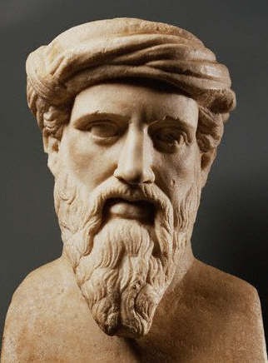
Пифагор
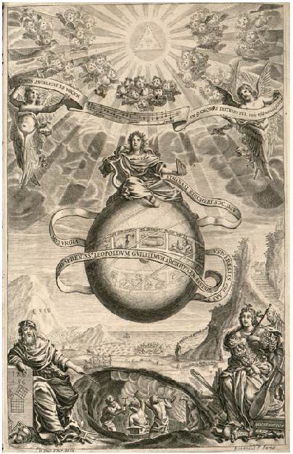
Музыковеды считают, что первым, кто смог выразить музыку математически, был Пифагор.
Предположительно, Пифагор (590г. до нашей эры – 470г. до нашей эры) был философом и математиком; основателем пифагорейской школы (братство).
Пифагор и его последователи верили, что числа присутствуют в космосе и управляют высшим «порядком» (Числа – тот Бог, который управляет миром»). По их мнению, существует священная четверка наук: философия (астрономия), арифметика, геометрия и музыка.
Пифагорейцы полагали, что в основе музыки лежат числа 1, 2, 3, 4, которые символизируют совершенство числа 10 (1+2+3+4=10), чьи части дают начало точке, линии, плоскости и пространству. Таким образом, по их мнению, выстраивается взаимосвязь между красотой музыки и числами.
Монохорд
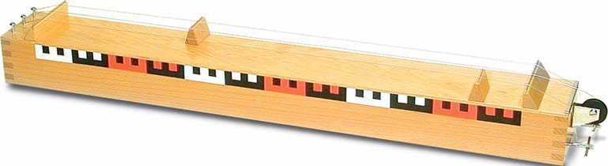
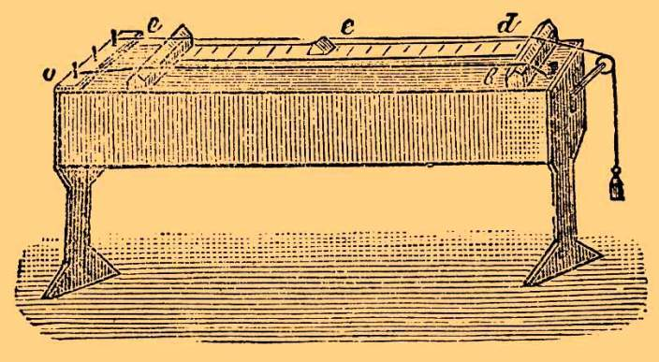
Пифагор первым догадался о существовании природного звукоряда. Он решил изучить взаимосвязь между длиной струны и издаваемым ею звуком. Для этого он изобрел монохорд – натянутую на дощечке струну, длина которой менялась с помощью деревянной планки (аналогично настройке гитары). Затем он разделил струну на 12 частей, и, двигая планку, искал приятные слуху звуки.
Оказалось, что самые гармоничные звуки (в музыке подобные звуки называют консонансом) издавались струной на отрезках 9, 8 и 6. Таким образом, на свет появилась первая музыкальная гамма или «пифагорейский» строй, которым мы до сих пор пользуемся.
До | Ре | Ми | Фа | Соль | Ля | Си | До
1 | 9/8 | 81/64 | 4/3 | 3/2 | 27/16 | 243/128 | 2
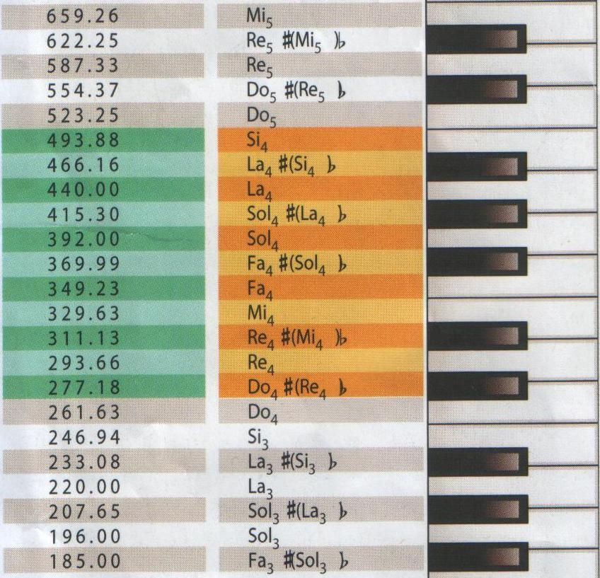
Для того чтобы объяснить, как достигается консонанс, надо рассказать, что такое звук.
Звук – колебание частиц. В воздухе он распространяется волнообразно, после чего достигает нашего уха и заставляет колебаться барабанную перепонку. «Скорость движения» (частота колебаний в секунду) измеряется в Гц. Архит (428г. до н. э.—347г. до н. э.) был философом-пифагорейцем, математиком и механиком, теоретиком музыки, государственный деятелем и полководцем. Он установил, что частота колебания обратно пропорционально ее длине.
В основе их музыкальной системы были 2 закона: Пифагора и закон Архита:
- Две звучащие струны определяют консонанс, если их длины относятся как целые числа.
- Частота колебания обратно пропорциональна длине звучащей струны.

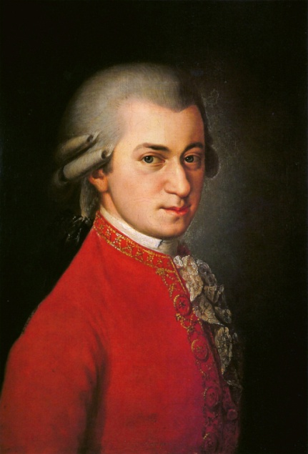
Случайная музыка
С помощью «игры в числа», великий Моцарт изобрел «случайную» музыку.
В возрасте 21 года, Вольфганг Амадей Моцарт придумал "инструкцию" музыкальной игры. В игре принимали участие две таблицы с разными номерами. Первая должна была использоваться для начальной части произведения, вторая - для окончания. Чтобы написать первую часть, которая состояла из 8 тактов, нужно было бросить 2 кости и сложить выпавшие числа. То же самое во второй части. Такая "случайная" музыка - чистая математика.

Компьютерная музыка

Что такое компьютерная музыка?
Первоначально, этот термин использовался только в узком кругу специалистов-профессиоаналов из области музыки информатики.

В 50 – 70 годах прошло (20-ого) века компьютерная музыка развивалась благодаря появлению новых вычислительных средств, сформировалась в самостоятельный музыкальный жанр, известный как электронная музыка.
Так, CSIRAC – первый компьютер с ЭВМ (электронная вычислительная машина) в Австралии и четвёртая в мире ЭВМ с программной памятью. Именно этот компьютер считается первым для создания электронной музыки.

Однако, нельзя забывать, что компьютерная музыка – не музыка звучащая/исходящая из компьютеров, а музыка, создающаяся с помощью них.

Основные цели этого музыкального направления являются:
- получение и систематизация новых знаний о музыке;
- создание новых музыкальных инструментов; (например, синтезатор)
- создание новой музыки;
- создание нового музыкального мышления. (мы, ведь, не сразу понимаем китайской музыки, значит, оно используют другое музыкальное мышление)

Главными направлениями компьютерной музыки являются:
- Sound and Music Computing (SMC) – моделирование музыкальных сигналов или цифровой синтез звуков. Объединяет в себе научную и художественную точку зрения для генерирования и построения звука.
- Algorithmic Composition – алгоритмическая часть: Алгоритм это предопределённый набор действий для выполнения какой-то задачи. Кстати, о алгоритмах…. А вы знаете, какой алгоритм использует компьютерная музыка? У программы создающей такую музыку есть огромная база с чужими произведениями (иногда достигает нескольких терабайт), и программа буквально собирает своё произведение по кусочкам, но не просто собирает, а ещё и проверяет, чтобы оно было «удовлетворительным для прослушивания».
За время после основания компьютерной музыки, вместе с развитием технологий, развивалась и она. И за ней стоит большое будущее.

Основа музыкальной записи
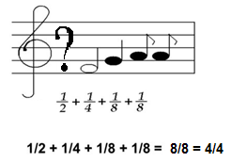
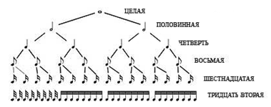
Когда мы смотрим на партитуру (нотную запись), даже сложно представить, сколько там математики.
В 11 веке, итальянский монарх Гвидо д’Ареццо изобрел новый способ нотации. Он придумал проводить сразу 4 параллельные линии. Так возник предок современного нотного стана, позволяющий точно указывать высотное соотношение звуков, при этом запись стала более наглядной, словно рисунок. В 17 веке «победил» теперешний пятилинейный нотоносец. Использовалось и много различных ключей. Только в 19 веке самыми употребляемыми стали скрипичный и басовый ключ.
Чтобы правильно записать мелодию, важно знать ритм и чередование длительности нот. На таблице видна тесная связь между длительностью нот и дробями. Их можно сложить как обыкновенные дроби, и как раз сумма длительностей нот выраженных дробями определяет размер такта.

Итак: целью нашего рассказа было показать, о присутствии математики в музыке, начиная с Пифагора до современной компьютерной музыки и об основе нотной записи. Исходя из рассказа, можно сделать вывод, что математика является важной частью музыки.

